**Uživatelská příručka**

**SlovníkLite**

**Obsah:**

První spuštění……………………………………………………………………………………..………………3

Registrace studenta…………………………………………………………………………..………………..4

Výběr studenta…………………………………………………………………………………..……………….5

Výběr jazyka……………………………………………………………………………………..………………..6

Výběr učebnice……………………………………………………………………………….……….…………7

Výběr lekce – přidání nové……………………………………………………………….…….………….8

Přidat slovíčka……………………………………………………..………………………….……….………..9

Vzory pro import slovíček………………………………………………………………………………...11

Vypsat slovíčka…………………………………………………………………………………………….…..12

Nastavení výslovnosti při čtení…………………………………………………………….…….…….13

Testování……………………………………………………………………………………………….…………14

Export učebnice/lekce……………………………………………………………………………………..15

Nastavení…………………………………………………………………………………………….…………..16

Výsledky studenta……………………………………………………………………………………………17

Email vývojářům………………………………………………………………………………………………18

Výchozí nastavení…………………………………………………………………………………………….19

Závěr…………………………………………………………………………………………………..…………..20

**Pokud budete chtít dostávat informace o případných nových verzích, použijte v programu možnost kontaktu na vývojáře a do emailu napište „Žádám o registraci.“**

**První spuštění:**

První spuštění chvilku potrvá, vytváří se veškeré potřebné soubory a to je závislé na rychlosti Vašeho počítače. Nezbyde Vám nic jiného, než si chvilku počkat.

Po prvním spuštění aplikace uvidíte následující výchozí okno.

Zároveň s tím se provede výchozí nastavení některých hodnot. Podrobně se na ně podíváme v sekci „Nastavení“

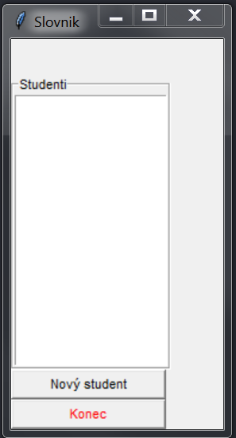

**Registrace studenta:**

V základním okně, kliknutím na tlačítko „Nový student“ otevřete nové okno pro registraci studenta. Aplikace umožňuje max. 3 studenty. Jestli zaregistrujete všechny Vaše děti ihned, záleží čistě na Vás. Přidat dalšího studenta ale jde kdykoli během používání.

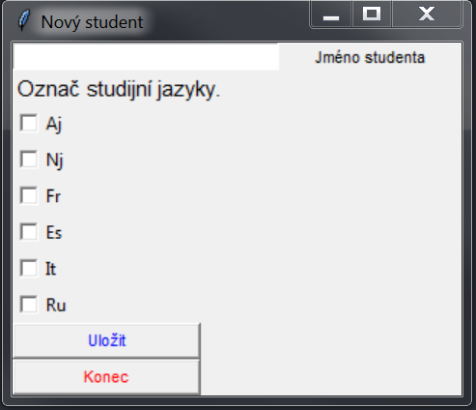

Jednoduše zadejte jméno studenta, vyberte studijní jazyky a klikněte „Uložit“.

Není nutné vybrat všechny studijní jazyky ihned, můžete klidně vybrat jazyk pouze jeden, další jazyky jdou časem přidat v sekci nastavení.

Po uložení a ukončení okna byste měli vidět zaregistrovaného studenta.

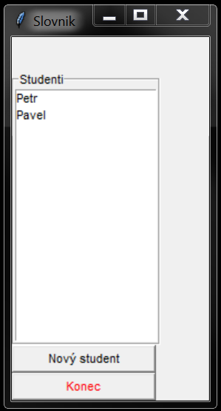

**Výběr studenta:**

Kliknutím na jméno studenta, se automaticky načtou jeho studijní jazyky a také se zobrazí boční panel (toho si zatím nebudeme všímat).

Studenta změníme pouhým kliknutím na jiné jméno v seznamu.

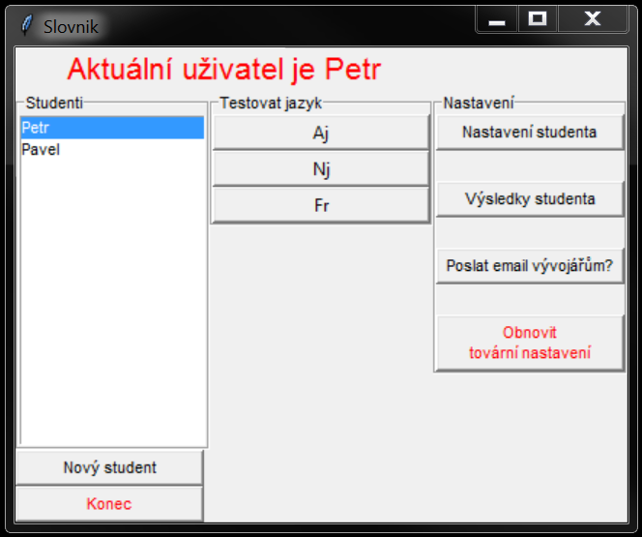

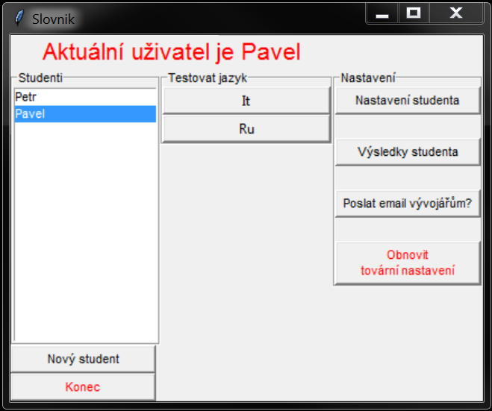

**Výběr jazyka:**

Zvolením studijního jazyka se zobrazí pole učebnic. Slovník má v sobě ve výchozím stavu učebnici angličtiny „Happy Street 1“, včetně všech lekcí a slovíček.

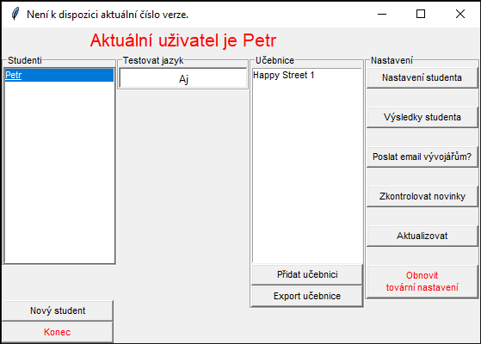

**Výběr učebnice:**

Kliknutím na název učebnice se zobrazí poslední pole a to seznam lekcí.

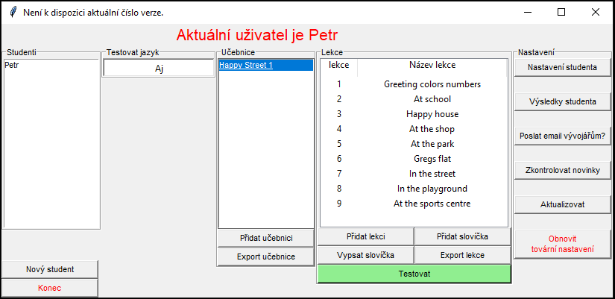

Pokud Vaše učebnice daného jazyka není v seznamu, klinutím na tlačítko „Přidat učebnici“ otevřete nové okno, kde jednoduše vložíte a uložíte název nové učebnice.

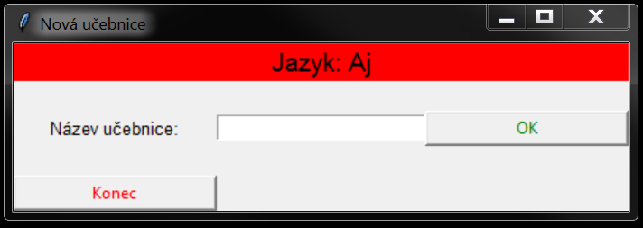

**Dejte pozor na to, ke kterému jazyku učebnici ukládáte.**

**Uložení učebnice a následně lekcí a slovíček do jiného jazyka bude mít vliv na jiné funkce programu. Zejména při poslechu výslovnosti slovíček.**

**Například, když chybně uložíte učebnici ruštiny do angličtiny, bude se program snažit přečíst ruská slovíčka anglicky. Což Vám určitě ke studiu moc nepomůže, v horším případě dojde k ukončení programu.**

**Výběr lekce – přidání nové:**

Nejprve klikněte na název učebnice, ze které chcete studovat.

Pokud jste vytvořili zcela novou učebnici, musíte vytvořit novou lekci kliknutím na „Přidat lekci“, kde zadáte číslo lekce a její název.

Stejný postup musíte udělat i v případě, že chcete přidat další lekci do již existující učebnice.

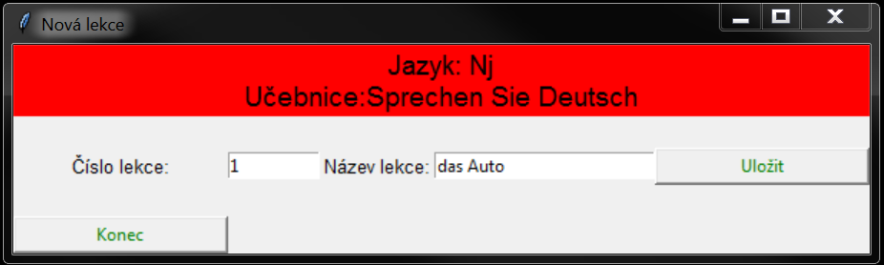

Studijní lekci poté vyberete kliknutím na název lekce. Řádce se změní barevnost.

Tím máte zpřístupněné funkce slovníku.



**Přidat slovíčka:**

Slovíčka do lekce jdou přidat dvěma způsoby. Ručně a importem z externích souborů.

Obojí se provádí z okna „Přidat slovíčka“.

Před přidáním slovíček do lekce je nutné kliknout na požadovanou lekci.

Při ručním vkládání jednoduše zadejte vlevo české slovo, vpravo pak jeho překlad a klávesou „Enter“ se slovo přidá dolů do seznamu. Takto pokračujte dokud nezadáte všechna slovíčka.

Jestliže si během zadávání všimnete nějakého překlepu, klikněte myší na příslušný řádek a zvolte „Editovat“. Zvolené slovo se zobrazí nahoře kde provedete úpravu a klávesou „Enter“ opět potvrdíte.

Tlačítkem „Uložit“ se všechna slovíčka přesunou do databáze.

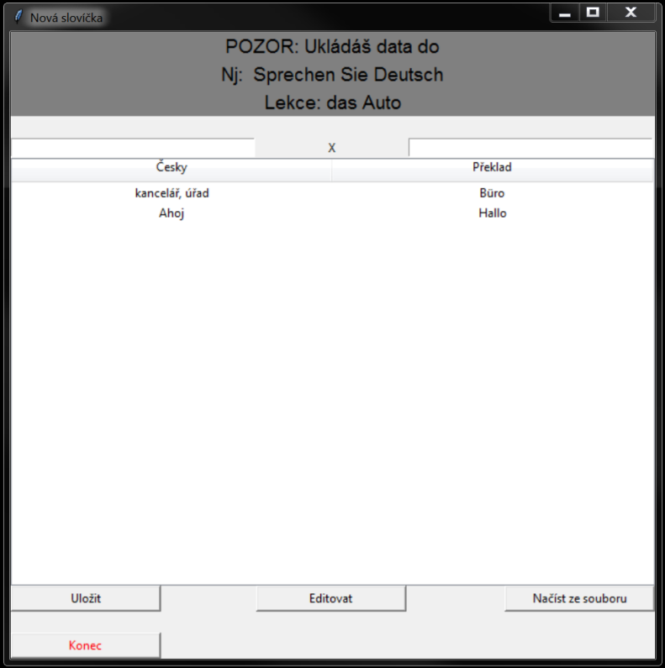

Slovník umí slovíčka naimportovat hromadně ze souboru. Podporované jsou soubory .txt, .csv a .xml.

Pro správné uložení slovíček je ale nutné dodržet přesný tvar zápisu do souboru.

U souborů typu .txt a .csv, použijte jako oddělovač mezi českým slovem a překladem lomítko /, přičemž na každé řádce je jeden pár slovíček. Pokud má slovíčko více významů, můžete použít čárku.

Např:

Ahoj/Hallo

kancelář, úřad/Büro

u souborů .xml(Excel) je součástí programu soubor „**import_Excel.xml**“ do kterého můžete zapisovat.

Je nutné ale ponechat v prvním řádku označení sloupců.

U souborů „**import_z_textu.txt**“ a „**import_z_csv.csv**“ opět nutné v prvním řádku ponechat označení.

**Je nutné dodržet na řádce pořadí slovíček cz/překlad.**

**Vzor pro import z Excelu:**

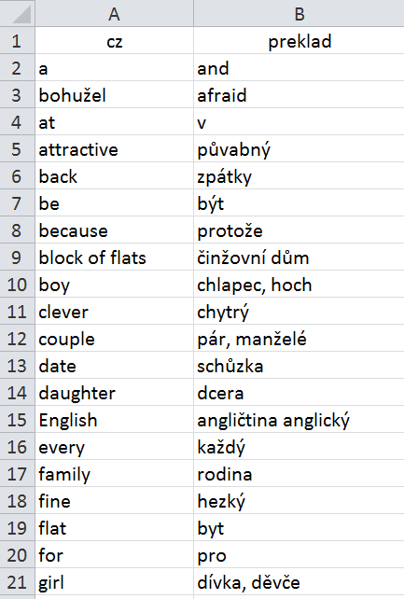

**Vzor pro import ze souborů .txt a .csv:**

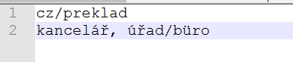

**Vypsat slovíčka:**

Zvolením lekce si můžeme tlačítkem „Vypsat slovíčka“ uložená slovíčka nechat vypsat.

Sloupce SPRÁVNĚ a ŠPATNĚ značí počet odpovědí z testů. V tomto případě ještě žádný test neproběhl, proto se zobrazují všude nuly.

Kliknutím na řádku nám počítač přečte slovíčko cizího jazyka.

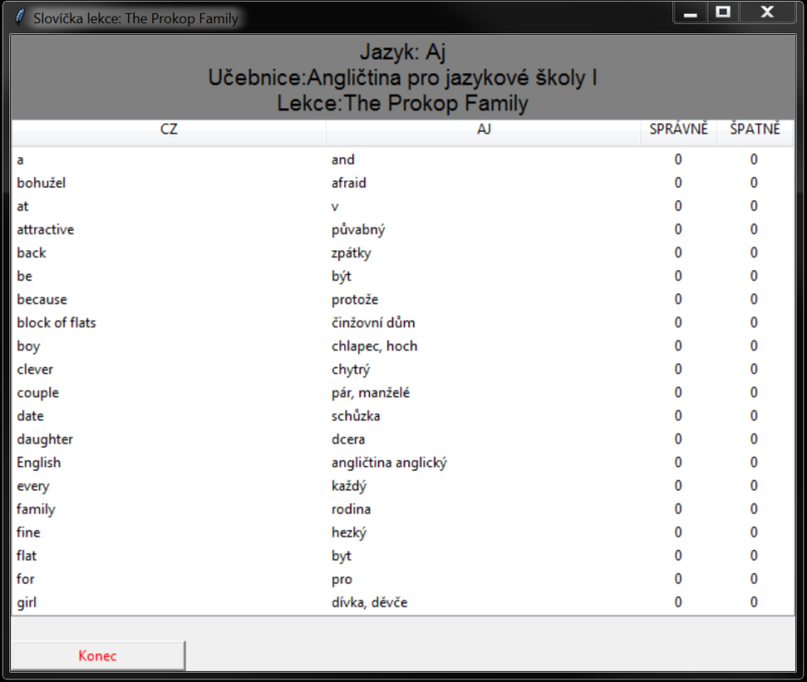

**Důležité:**

**Pro funkci čtení je nutné mít připojení k internetu.**

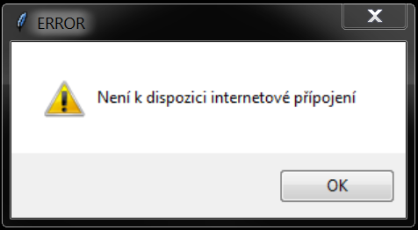

**Jestliže se zobrazí tato zpráva, znamená to, že nejste připojeni k internetu.**

**Pokud připojeni jste, je možné, že server google.com včas neodpověděl na test připojení. Vyzkoušejte to znovu.**

**V případě, že ani poté nebudete úspěšní, napište nám.**

**Probereme spolu další postup.**

**V případě používání ve firemní síti, nebo škole, bude pravděpodobně blokován přístup k internetu firewallem. Požádejte správce sítě o výjimku.**

**Nastavení výslovnosti čtených slovíček:**

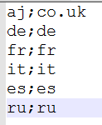

Program má přednastavené výslovnosti.

co.uk – angličtina/Británie

de – němčina/Německo

fr – francouzština/Francie

it – italština/Itálie

es – španělština/Španělsko

ru – ruština/Rusko

pokud potřebujete například mexickou španělštinu, musíte v souboru „**vyslovnost.txt**“, zaměnit „es“ za „com.mx“

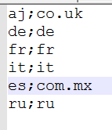

Koncovky některých dalších předvoleb naleznete v souboru „jazykove_predvolby.txt“

**Změny výslovnosti se projeví až po restartu programu.**

**Testování:**

Jestliže máte vybraného studenta, jazyk, učebnici a lekci, můžete spustit „Testovat“.

Program vybere náhodně předem daný počet slovíček a kliknutím „Spustit test“ nastane konečně samotné testování, kdy vkládáte odpovědi do připraveného pole a klávesou „Enter“ se posouváte dále. Program vyhodnotí odpověď a vypíše v seznamu.

Program ignoruje velká a malá písmena, také v případě více významů stačí pouze jedno správné slovíčko, jak je vidět na obrázku.

Dále vidíte Vaši aktuální úspěšnost a počet slovíček do konce testu.

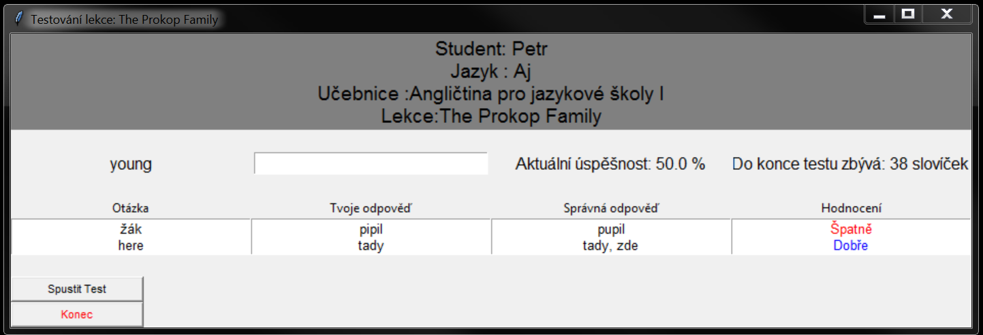

Na konci testu se výsledky automaticky uloží a zobrazí.

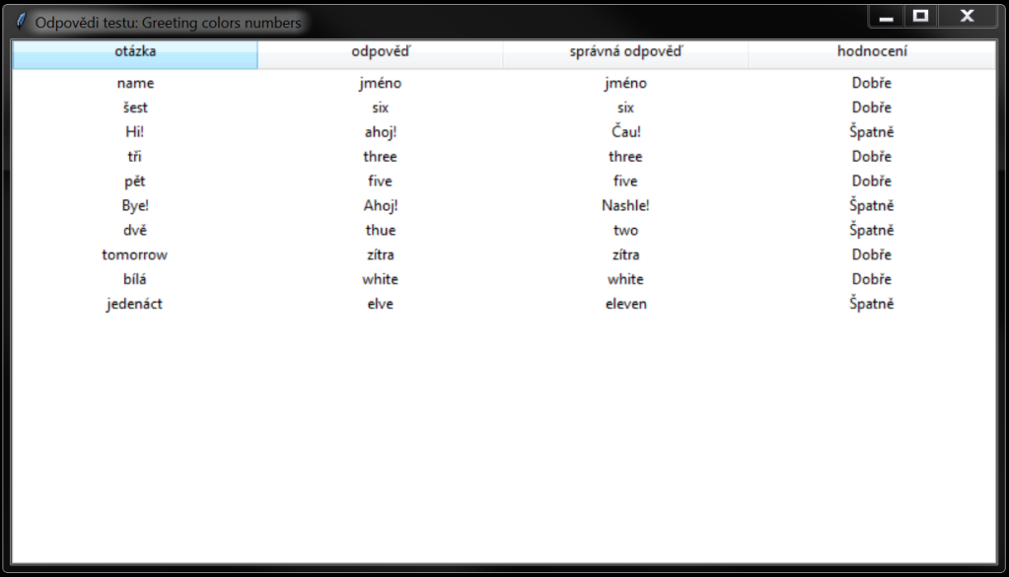

Opětovné kliknutí na tlačítko „Spustit Test“ spustí testování znovu se stejnými slovíčky.

Chcete-li slovíčka jiná, zavřete okno a otevřete jej znovu. Program náhodně vygeneruje nový seznam pro testování.(může se stát, že některá slovíčka budou stejná).

**Export celé učebnice:**



Označením učebnice, je možné celý obsah exportovat do adresáře „Export“, který se vytvoří v místě uložení programu SlovnikLite. V něm najdete zvolenou učebnici a všechny lekce se slovíčky.

**Export zvolené lekce:**

Stejným způsobem můžete postupovat pro export samostatných lekcí. Označíte lekci tlačítkem „Export lekce“ se v adresáři „Export“ vytvoří soubor se zvolenými slovíčky.

**Nastavení:**

Při registraci studenta se vytvoří nějaké výchozí hodnoty nastavení, ale každý student si je může podle potřeby upravit.

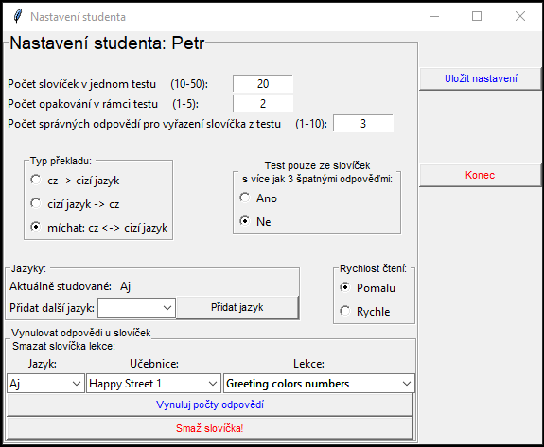

Toto jsou přednastavené hodnoty pro všechny studenty, které si můžete dle libosti kdykoli změnit.

Důležitá jsou poslední řádky, které umožňují vynulovat odpovědi testů a vrátit tak již naučená slovíčka zpět mezi testování.

**Druhé tlačítko** vymaže všechna slovíčka lekce. Tuto vlastnost je vhodné využít v případě, že potřebujete upravit slovíčka lekce, například v případě překlepu, nebo nevyhovujícímu vzoru zadání, nebo odpovědi.

V tom případě postupujte takto:

1. Exportujte příslušnou lekci.
2. Otevřete soubor a opravte v něm vše potřebné.
3. V okně „Nastavení“ vymažte slovíčka příslušné lekce.
4. Pomocí tlačítka „Přidat slovíčka“ naimportujte obsah souboru zpět do správné lekce

**Výsledky studenta:**

Pokud budete chtít vidět, zda vaše dítě opravdu testovalo, použijte tlačítko „Výsledky studenta“.

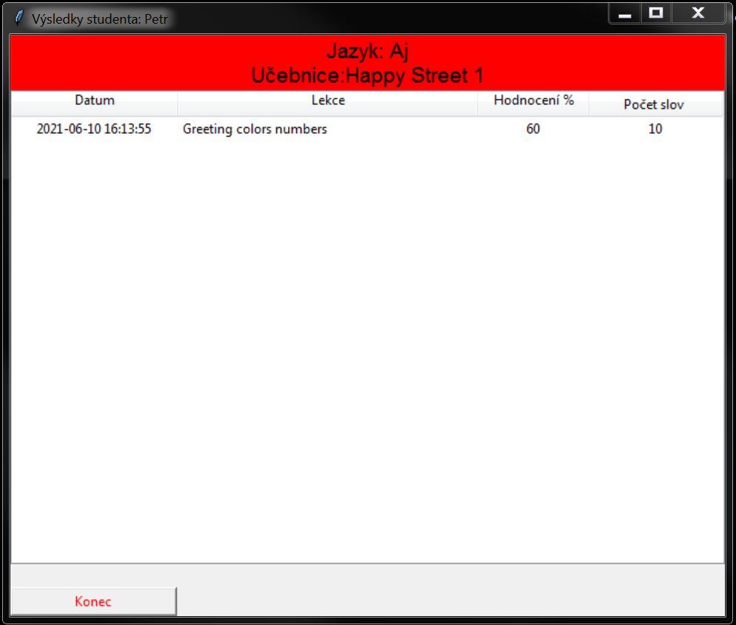

**Email vývojářům:**

Jestliže se stane něco neočekávaného, nějaká chyba programu, nebo nám bude chtít dát vědět Vaše poznatky, nebo třeba i poděkovat, můžete použít „Poslat email vývojářům“.

Pokud máte nainstalovaný MS Outlook, automaticky se Vám vytvoří nová zpráva s vyplněnou emailovou adresou a předmětem zprávy.

Pokud Outlook nemáte, adresy se zobrazí v malém okně.

**Obnovit výchozí nastavení:**

**Jestliže z nějakého důvodu budete potřebovat obnovit výchozí stav programu, myslete na to, že se automaticky smažou nejenom Vaše výsledky testů, ale i všechny učebnice, lekce a slovíčka, která jste do programu přidali. V případě, že chcete zachovat vaše vložená data, je nutné nejprve provést Export všech učebnic.**

**Závěr:**

Tento program vytvořili studenti plzeňských kurzů mezinárodní skupiny PyLadies, která se snaží přiblížit programování a IT ženám.

Pokud máte zájem se přijít podívat, nebo se zaregistrovat do kurzu, můžete tak učinit na stránkách [www.pyladies.cz](http://www.pyladies.cz).